}

**Guía1. Definición Proyecto APT**

**Asignatura Capstone**

1. **PARTE I**

|  |
| --- |
| **1. Antecedentes Personales** |
| A continuación, se presenta una tabla en la que debes completar la información solicitada. |

|  |  |
| --- | --- |
| Nombre estudiante | Geannelee Araya // Víctor Fuenzalida |
| Rut | 18.865.074-0 // 17.942.848-2 |
| Carrera | Ingeniería en Informática |
| Sede | Maipú |

|  |
| --- |
| **2. Descripción Proyecto APT** |
| En la descripción debes señalar brevemente el nombre de tu proyecto APT y las competencias del perfil de egreso que vas a poner en práctica. Si en tu carrera están definidas las áreas de desempeño, también menciona a qué áreas de desempeño está vinculado el proyecto. |

|  |  |
| --- | --- |
| Nombre del proyecto |  |
| Área (s) de desempeño(s) | * Modelamiento de base de datos * Consulta de base de datos * Diseño y gestión de requisitos * Programación WEB * Integración de plataformas * Gestión ágil de proyectos * Inteligencia de negocios |
| Competencias | * Ofrecer propuestas de solución informática analizando de forma integral los procesos de acuerdo con los requerimientos de la organización. * Desarrollar una solución de software utilizando técnicas que permitan sistematizar el proceso de desarrollo y mantenimiento, asegurando el logro de los objetivos. * Construir modelos de datos para soportar los requerimientos de la organización acuerdo a un diseño definido y escalable en el tiempo. * Programar consultas o rutinas para manipular información de una base de datos de acuerdo con los requerimientos de la organización. * Construir programas y rutinas de variada complejidad para dar solución a requerimientos de la organización, acordes a tecnologías de mercado y utilizando buenas prácticas de codificación. * Construir el modelo arquitectónico de una solución sistémica que soporte los procesos de negocio de acuerdo a los requerimientos de la organización y estándares de la industria. * Implementar soluciones sistémicas integrales para automatizar u optimizar procesos de negocio de acuerdo con las necesidades de la organización. * Gestionar proyectos informáticos, ofreciendo alternativas para la toma de decisiones de acuerdo con los requerimientos de la organización. * Resolver situaciones problemáticas de la vida cotidiana, ámbito científico y mundo laboral, utilizando operatoria matemática básica, relaciones proporcionales y álgebra básica. * Resolver situaciones problemáticas de la vida cotidiana, ámbito científico y mundo laboral, utilizando elementos de la estadística descriptiva. |

|  |
| --- |
| **3. Fundamentación Proyecto APT** |
| A continuación, se presentan distintos campos que debes completar con la información solicitada. Esta sección busca que describas en detalle tu proyecto y justifiques su relevancia y pertinencia. |

|  |  |
| --- | --- |
| Relevancia del proyecto APT | Se eligió realizar este proyecto debido a que es una situación real, donde se nos está dando la oportunidad de aplicar nuestros conocimientos adquiridos en la carrera, para así crear un software aplicando conocimientos como la creación de la base de datos, la programación de la aplicación web e integración de inteligencia de negocios.  Es un almacén de barrio ubicado la comuna de Maipú, región metropolitana. Dentro de sus productos destacan productos alimenticios, artículos de aseo y papelería. Su dueña es Marta Millacán.  Durante los últimos meses del presente año 2024, el negocio “La Martita’’. Se expandirá abriendo una nueva sucursal en la comuna de Talagante. La dueña tomará esta oportunidad para solicitar la implementación de un sistema tecnológico que facilite los procesos del negocio, ya que en la actualidad todo el trabajo es realizado a mano, lo que lleva a confusiones de precio, dificultad con la administración del inventario y poco control de las operaciones realizadas por el personal. |
| Descripción del Proyecto APT | Con la implementación del sistema informático se espera que:   * Las ventas realizadas por un determinado vendedor queden registradas. * El sistema descuente los artículos vendidos del inventario. * El sistema pueda operar con lector de código de barras y permita la creación de estos. * El sistema genere reportes acerca de estado de los productos (fecha por vencer, más o menos vendidos en un determinado periodo de tiempo, etc.) * La interfaz sea amigable para el usuario. * Cuente con perfiles acorde al rol del trabajador.   Se espera que el programa otorgue control total del inventario y el personal, además que el sistema en base a lectura de código de barras genere una atención más rápida hacia los clientes.  Para la creación del sistema se trabajará con PHP y MySQL y la inteligencia de negocios será a través de Power BI. |
| Pertinencia del proyecto con el perfil de egreso | El proyecto se relaciona al perfil de egreso puesto que se necesita ser un profesional capaz de identificar la problemática del caso, desarrollar y aplicar una solución tecnología en base a los conocimientos en el área como lo son las habilidades para trabajar con bases de datos, el desarrollo de una aplicación WEB y finalmente la de inteligencia de negocios. Todo esto integrado correctamente y realizando pruebas que garanticen su calidad. |
| Relación con los intereses profesionales | **Victor Fuenzalida**  Mis intereses profesionales están enfocados al manejo de bases de datos y la inteligencia de negocios. Si bien la mayor parte del proyecto se enfoca en la creación de la aplicación web para el negocio, mis áreas de interés están incluidas en el proyecto, ya que se requiere la creación de una base de datos que refleje el inventario del local y generar análisis de ventas para maximizar las ventas de productos que más rotan, impulsar los que no circulan, etc... En si lograr obtener información en base a datos para tomar buenas decisiones.  **Geannelee Araya**  Mis intereses profesionales abarcan la administración, creación y mantención de bases de datos y la gestión de proyectos informáticos. En el Capstone, se nos pide realizar la gestión de un proyecto informático en un periodo de 5 meses, por lo cual se pondrán a prueba nuestros conocimientos aprendidos durante el transcurso de la carrera, en cuanto a la metodología ágil. También realizaremos la construcción de una base de datos desde 0, nos encargaremos de proporcionar el ambiente de administración y mantención para el correcto funcionamiento del sistema de inventario inteligente. |
| Factibilidad de desarrollo del Proyecto APT | Consideramos que es factible el desarrollo de este proyecto, ya que en los casi 4 meses de duración del semestre y dedicando unas 4 horas diarias, estimamos mas que suficiente el tiempo para finalizar a totalidad. Para su realización solo requerimos de computadores con conexión a internet y software de uso gratuito, material con el que cuentan ambos integrantes.  Los factores externos que facilitarían el desarrollo del proyecto es que contamos con clases grabadas, acceso a tutoriales e información que se encuentra en foros, para solucionar cualquier problema por falta de conocimientos. Como factores externos que dificulten el desarrollo se podría considerar que el equipo de algún integrante fallara o quedara inutilizado, para anteponerse a este tipo de problemas es que se respaldara la información del proyecto diariamente y se considerara la opción de solicitar un PC a la institución para continuar con el desarrollo del proyecto. |

1. **PARTE II**

|  |
| --- |
| **4. Objetivos** |
| En este apartado debes definir objetivos generales y específicos del Proyecto APT. Es importante aclarar que los objetivos se deben plantear en forma clara, concisa y sin dar mayores explicaciones, es decir, deben entenderse por sí solos. Se sugiere redactarlos utilizando un verbo en infinitivo, pues ello obliga a precisar acciones concretas. |

|  |  |
| --- | --- |
| Objetivo general | El objetivo general del proyecto es proporcionar al negocio una herramienta que permita gestionar de manera eficiente el inventario existente. |
| Objetivos específicos | Los objetivos específicos del proyecto son   * Aumentar la velocidad de atención al cliente * Reducir las pérdidas de ventas por vencimiento de productos * Aumentar los ingresos * Llevar un registro de los productos y las ventas en general y por cada vendedor * Ayudar la toma de decisiones del negocio en base a análisis de datos |

|  |
| --- |
| **5. Metodología** |
| En el siguiente apartado deberás describir la metodología, propia de tu disciplina, que utilizarás para resolver el proyecto APT antes descrito, incluyendo las etapas y métodos de trabajo. |

|  |
| --- |
| Descripción de la Metodología |
| La metodología escogida ha sido Agile debido a su flexibilidad, pues el cliente no posee una visión tan clara acerca del producto, dándonos cierta libertad para su construcción. Habrá un contacto sostenido en el tiempo para estar al tanto de algún cambio que surja. Además, se necesita un producto funcional (programa de inventario convencional) en la primera mitad del periodo (2 meses), para operar con eficiencia.  Los roles en nuestro grupo serán:  Geannelee Araya: Scrum Master- equipo de desarrollo (Desarrollador Frontend, pruebas seguridad, etc.)  Víctor Fuenzalida: Product Owner - equipo de desarrollo (Desarrollador Backend, pruebas funcionalidad, etc) |

|  |
| --- |
| **6. Evidencias** |
| A continuación, describe qué evidencias serán evaluadas en el informe de avance y en el informe final de tu proyecto APT. Estas evidencias deben ser acordadas con tu docente. Se entenderá por evidencia los productos que se desarrollen durante el proyecto y cuyo propósito sea visibilizar o documentar cómo se ha implementado el trabajo. |

|  |  |  |  |
| --- | --- | --- | --- |
| **Tipo de evidencia**  **(avance o final)** | **Nombre de la evidencia** | **Descripción** | **Justificación** |
| Avance | **Sistema inventario 1.0**  **(usuarios + BD de inventario)** | *En este punto el sistema permitirá el acceso a los distintos usuarios, es decir, administrador, vendedor y bodeguero. Además, estará la Base de Datos de los productos realizada.* | *Funciones fundamentales para el funcionamiento de la aplicación.* |
| Avance | Sistema inventario 1.1 (inventario 1.0 + registro de ventas) | *Se corregirán errores de la versión anterior y se incorporará la función para que el vendedor pueda operar.* | *Con esta actualización se tendrá el producto mínimo viable del proyecto para operar.* |
| Final | Sistema de inventario inteligente | *Se corregirán errores de la versión anterior y se incorporara funciones de inteligencia de negocios al sistema.* | *En esta etapa se hace la entrega del producto final.* |

|  |
| --- |
| **7. Plan de Trabajo** |
| En la siguiente tabla define la planificación de tu Proyecto APT de acuerdo a lo requerido. |

|  |  |  |  |  |  |  |
| --- | --- | --- | --- | --- | --- | --- |
| **Plan de Trabajo Proyecto APT** | | | | | | |
| Competencia o unidades de competencias | Nombre de Actividades/Tareas | Descripción Actividades/Tareas | Recursos | Duración de la actividad | Responsable[1] | Observaciones |
| *Programación WEB* | *Login (Administrador, vendedor, bodeguero)* | *Funcionalidad que permite al usuario ingresar al sistema* | *IDE(PHPSTORM)*  *HTML5, PHP, MySQL, CSS, Bootstrap* | *4 Días* | *Geannelee Araya* | *El inicio de sesión o registro podría presentar problemas al guardar los datos en el sistema.* |
| *Programación WEB* | *Interfaz de usuario (Administrador, vendedor, bodeguero)* | *Al ingresar el usuario, el sistema mostrara una interfaz acorde al rol que desempeña el usuario* | *IDE(PHPSTORM)*  *HTML5, PHP, MySQL, CSS, Bootstrap* | *5 Días* | *Victor Fuenzalida* | *El sistema podría no quedar responsive, además, podría podría haber problema con los permisos de operaciones especificas de cada rol de usuario.* |
| *Modelamiento y Consulta de base de Datos* | *BD* | *Corresponde a donde se almacenarán los datos de los productos que comercializa el almacén* | *IDE(PHPSTORM)*  *MySQL* | *7 Días* | *Geannelee Araya* | *Podría ser que los datos no queden bien relacionados debido a una falla en el modelamiento.* |
| *Programación WEB - Modelamiento y Consulta de base de Datos* | *CRUD* | *Funcionalidad que le permitirá al usuario si cuenta con el permiso necesario crear, leer, modificar o eliminar datos.* | *IDE(PHPSTORM)*  *PHP, MySQL* | *4 Días* | *Victor Fuenzalida* | *Podría suceder que no actualiza las modificaciones o no se conecte correctamente al sistema.* |
| *Programación WEB* | *Función Buscar* | *Función que permite al usuario buscar información.* | *IDE(PHPSTORM)*  *HTML5, PHP, MySQL, CSS, Bootstrap* | *2.5 Días* | *Geannelee Araya* | *Problema de falla de relación con los datos.* |
| *Programación WEB* | *Función Filtrar* | *Función que permite al usuario filtrar información acorde a distintos parámetros.* | *IDE(PHPSTORM)*  *HTML5, PHP, MySQL, CSS, Bootstrap* | *2.5 Días* | *Geannelee Araya* | *Problemas al haber configurar los parámetros.* |
| *Programación WEB* | *Registro de Ventas Realizadas* | *Función que le permite al vendedor registrar las ventas que realiza en su jornada.* | *IDE(PHPSTORM)*  *HTML5, PHP, MySQL, CSS, Bootstrap* | *6 Días* | *Victor Fuenzalida* | *Podría fallar el descuento de los productos al realizar una venta.* |
| *Inteligencia de Negocios – Integración de Plataformas – Consulta de Base de datos* | *Alertas de Vencimiento* | *El sistema enviara alertas al usuario de productos próximos a vencer.* | *IDE(PHPSTORM)*  *PowerBI, Visual Studio, PHP. MySQL. Sweetaler2, JS* | *4 Días* | *Geannelee Araya*  *Victor Fuenzalida* | *Problema relacionado al tiempo que se muestra la alerta en pantalla debido a una mala configuración del algoritmo.* |
| *Inteligencia de Negocios – Integración de Plataformas – Consulta de Base de datos* | *Alertas de productos con bajo stock* | *El sistema enviara alertas al usuario acerca de productos de alta rotación que cuentan con bajas existencias.* | *IDE(PHPSTORM)*  *PowerBI, Visual Studio, PHP. MySQL. Sweetaler2, JS* | *4 Días* | *Geannelee Araya*  *Victor Fuenzalida* | *Problema relacionado al tiempo que se muestra la alerta en pantalla debido a una mala configuración del algoritmo.* |
| *Inteligencia de Negocios – Integración de Plataformas – Consulta de Base de datos* | *Reporte de productos con mayor rotación* | *El administrador podrá solicitar al sistema un informe de los productos más vendidos en x periodo de tiempo.* | *IDE(PHPSTORM)*  *PowerBI, Visual Studio, PHP. MySQL. Sweetaler2* | *1.5 Días* | *Geannelee Araya*  *Victor Fuenzalida* | *Problemas al no realizar bien una integración con PowerBI.* |
| *Inteligencia de Negocios – Integración de Plataformas – Consulta de Base de datos* | *Reporte de productos de menor rotación* | *El administrador podrá solicitar al sistema un informe de los productos con menor rotación o que se encuentran estancados.* | *IDE(PHPSTORM)*  *PowerBI, Visual Studio, PHP. MySQL. Sweetaler2* | *1.5 Días* | *Geannelee Araya*  *Victor Fuenzalida* | *Problemas al no realizar bien una integración con PowerBI.* |
| *Inteligencia de Negocios – Integración de Plataformas – Consulta de Base de datos* | *Reporte de Ventas* | *El administrador podrá solicitar al sistema un informe con las ventas realizadas ya sea por un vendedor o totales en x periodo de tiempo.* | *IDE(PHPSTORM)*  *PowerBI, Visual Studio, PHP. MySQL. Sweetaler2* | *3 Días* | *Geannelee Araya*  *Victor Fuenzalida* | *Problemas al no realizar bien una integración con PowerBI.* |

|  |
| --- |
| **8. Carta Gantt** |
| Busca un formato de Carta Gantt que te acomode y organiza en este las actividades planificadas en el punto anterior considerando el periodo asignado para el desarrollo de tu Proyecto APT. Debes mantener la temporalidad del periodo académico en el desarrollo de las tres fases que contempla la Asignatura de Portafolio de Título. |

[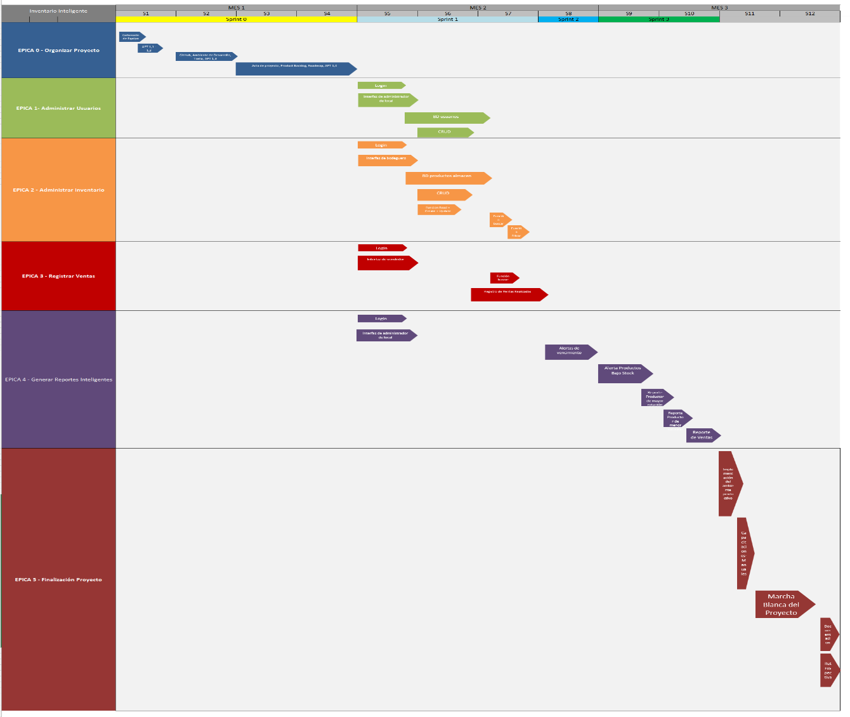](../RoadMapCasptone.xlsx)

1. En caso de que el Proyecto APT sea grupal, en esta columna deben indicar el nombre de los responsables de cada tarea o actividad. Esto posteriormente permitirá diferenciar la evaluación por cada integrante.